腕表界面规划

**一、首页**

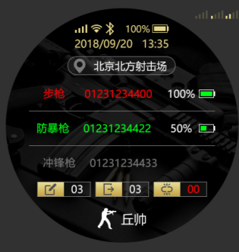

第1行：显示 4G、wifi、蓝牙、腕表电量标志；

第2行：日期和时间；

第3行：显示地理位置，其中包含绿色标志（与后台连接），黄色标志（与后台断开），腕表的具体定位地理位置

第4~6行： 枪支大类+枪号+枪上模块电量（百分数），超过两支枪，可滚动显示，

整行字体的颜色规定如下：

1. 灰色 出库时没有识别到枪支。
2. 绿色 随行。
3. 红色 脱离。

第7行：显示腕表注册时绑定的枪支数，出库的枪支数以及异常数。

如：注册 3 出库 3 异常 0 ，具体图标见上图。

第8行：显示和腕表绑定的人员名字，在自动注册，但未分配给具体人员之前，人员名字可以显示可识读号；

在枪支首页显示过程中，如果接收到命令后，可以以弹框的形式进行提示。

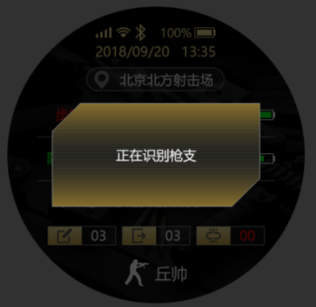

腕表的提示信息主要如下，其中920001为枪号信息：

1. 正在识别枪支
2. 920001出库中
3. 920001出库失败
4. 920001出库成功
5. 920001撤销出库中
6. 920001入库中
7. 920001入库失败
8. 920001入库成功
9. 920001入库撤销中
10. 920001脱离

以上信息可以同时弹出多条。

**二、二级界面：**

1. 枪支基本信息页面

操作：点击首页中某枪支行，显示枪支基本信息页面。

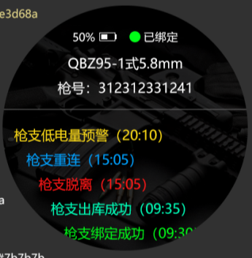

显示内容：

1. 电量、当前状态、枪型、枪号

状态的颜色标识如下：

* 灰色： 出库时没有识别到枪支。
* 绿色： 已经识别绑定到的枪支。
* 红色： 脱离。

1. 此次任务事件和时间

任务事件:

* 出库事件
* 撤销出库事件
* 入库事件
* 撤销入库事件
* 脱离报警事件
* 枪支重新连接事件
* 低电量事件
* 失联事件
* 重连事件。

1. 地图页面

操作：点击首页的地理位置，显示地图页面。

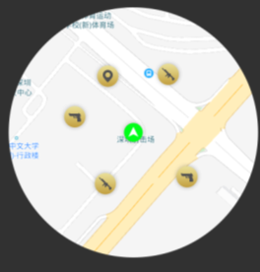

位置图标颜色代表状态如下：

●灰色：库内没有绑定枪支时

●绿色：绑定枪支后，且处于与枪支随行状态

●红色：绑定枪支后，处于与枪支脱离状态

●黄色：与后台失去连接

（2）地图显示标志包含三种图标：

●水滴状：枪械与腕表正常连接时，地图显示水滴状。

●短枪图标：手枪与腕表脱离后，地图中显示短枪图标，表示短枪脱离的地点。

●长枪图标：长枪与腕表脱离后，地图中显示长枪图标，表示长枪的实时位置信息。

**三、其他功能：**

（1）协助寻枪

操作过程：后台推送协助寻枪的指令，腕表收到指令后，弹出协助寻枪的确认框，点击确认后，腕表会进入寻枪的地图显示页面，地图中显示丢失枪械的地理位置坐标，同时腕表会收到丢失枪械的蓝牙MAC，地图自动产生导航路线（以步行为主）。

（2）紧急支援

操作过程：后台推送紧急支援的指令，腕表收到指令后，弹出紧急支援的确认框，点击确认后，腕表会进入地图显示页面，显示支援目的地，地图自动产生导航路线（以摩托行驶路线为主）。

（紧急支援，协助寻枪位置图标显示用两种不同的图标）

以上涉及的地图页面，显示比例要缩小，当需要放大时，可以手动放大。